**TRƯỜNG CAO ĐẲNG THỰC HÀNH FPT-POLYTECHNIC TP.HCM**



----------

**BÁO CÁO ASM FINAL COM2034**

**QUẢN TRỊ CƠ SỞ DỮ LIỆU VỚI SQL SERVER**

Mã số sinh viên : PS18293

Họ tên sinh viên : NGUYỄN HOÀNG DUY

Lớp : UD16315

Giảng viên hướng dẫn : CAO HOÀNG PHÚC

TP. HỒ CHÍ MINH – SUMMER 2021

GIAI ĐOẠN 1

# **Xây dựng cơ sở dữ liệu**

Các đối tượng cần quản lý:

* + **LOẠI NHÀ TRỌ**: các loại nhà cho thuê trọ.
  + **NGƯỜI DÙNG**: thành viên của hệ thống website, có thể đăng tin thuê nhà cũng như đánh giá các nhà trọ.
  + **NHÀ TRỌ**: thông tin nhà trọ cho thuê.
  + **ĐÁNH GIÁ**: đánh giá của các thành viên về nhà trọ.
  1. **Sơ đồ thực thể liên kết**

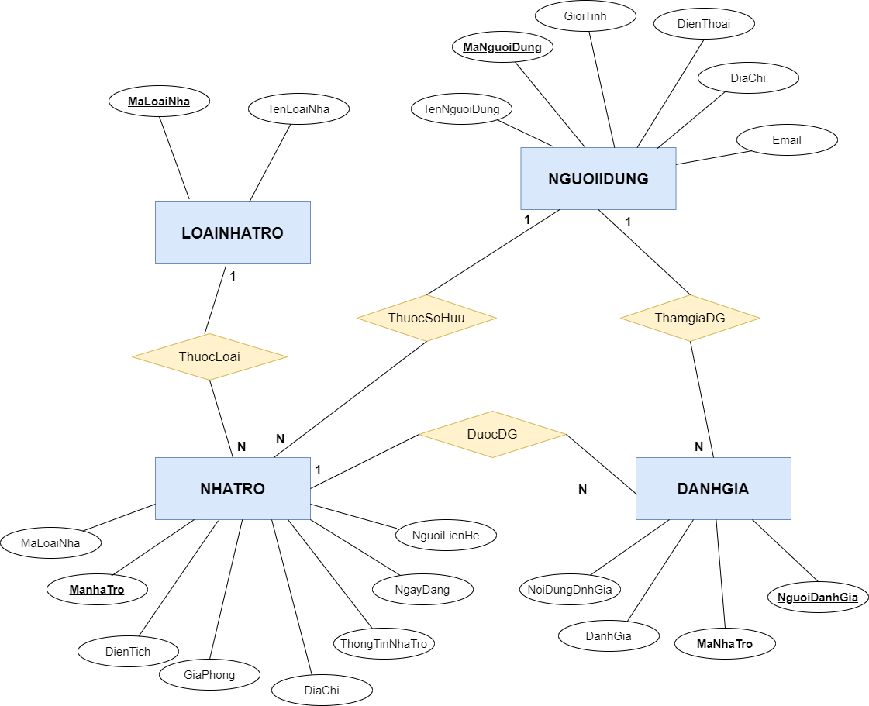

* 1. **Cơ sở dữ liệu sau khi chuẩn hóa**
     + **LOAINHA**: **MaLoaiNha**, TenLoaiNha.
     + **NGUOIDUNG**: **MaNguoiDung**, TenNguoiDung, GioiTinh, DienThoai, DiaChi, Email.
     + **NHATRO**: **MaNhaTro**, MaLoaiNha, DienTich, GiaPhong, DiaChi, ThongTinNhaTro, NgayDang, NguoiLienHe.
     + **DANHGIA**: **MaNhaTro, NguoiDanhGia**, DanhGia, NoiDungDanhGia.
* Đây là các bảng với các trường dữ liệu cơ bản cần phải có khi làm bài Assignment này. Sinh viên có thể thiết kế lại CSDL, mở rộng, tách, thêm bảng hoặc thêm các trường dữ liệu nếu thấy cần thiết nhưng phải đảm bảo CSDL đáp ứng được các yêu cầu của bài toán.

***Chú ý:*** *Việc thiết kế thêm bảng hoặc thêm các trường dữ liệu* ***phù hợp*** *sẽ được*

***đánh giá cao*** *và là một tiêu chí để* ***cộng điểm****.*

* Thiết kế CSDL phải đảm bảo:
  + Đầy đủ liên kết giữa các bảng
  + Kiểu dữ liệu và độ dài trường dữ liệu phải phù hợp, tốn ít dung lượng bộ nhớ và hỗ trợ Tiếng Việt với các trường cần thiết.
  + Có ràng buộc CHECK dữ liệu cho các trường cần thiết.
  + Thiết lập thuộc tính NULL/NOT NULL cho các cột một cách phù hợp
  1. **Chi tiết thiết kế bảng trong CSDL** *(Dùng cho HQT CSDL SQL Server****)*** *(Đây là 1 gợi ý, SV có thể có dùng các kiểu dữ liệu khác nếu thấy phù hợp)*
* LOAINHA:

|  |  |  |  |
| --- | --- | --- | --- |
| **Tên trường** | **Kiểu dữ liệu** | **Ràng buộc** | **Mô tả** |
| **MaLoaiNha** | int | PK, Not null | Mã loại nhà |
| TenLoaiNha | nvarchar(50) | Not null | Tên loại nhà |

* NGUOIDUNG:

|  |  |  |  |
| --- | --- | --- | --- |
| **Tên trường** | **Kiểu dữ liệu** | **Ràng buộc** | **Mô tả** |
| **MaNguoiDung** | int | PK, Not null | Mã người dùng |
| TenNguoiDung | nvarchar(50) | Not null | Tên người dùng |
| GioiTinh | bit | Not null | Giới tính |
| DienThoai | varchar(20) | Not null | Điện thoại |
| DiaChi | nvarchar(50) | Not null | Địa chỉ |
| Quan | nvarchar(20) | Not null | Quận |
| Email | varchar(50) |  | Email |

* NHATRO:

|  |  |  |  |
| --- | --- | --- | --- |
| **Tên trường** | **Kiểu dữ liệu** | **Ràng buộc** | **Mô tả** |
| **MaNhaTro** | int | PK, Not null | Mã nhà trọ |
| MaLoaiNha | int | FK, Not null | Mã loại nhà |
| DienTich | real | Not null DienTich >= 0 | Diện tích |
| GiaPhong | money | Not null  GiaPhong >= 0 | Giá phòng |
| DiaChi | nvarchar(50) | Not null | Địa chỉ |
| Quan | nvarchar(20) | Not null | Quận |
| ThongTinNhaTro | nvarchar(50) |  | Thông tin nhà trọ |
| NgayDang | date | Not null | Ngày đăng tin |
| **MaNguoiDung** | int | FK, Not null | Mã người liên hệ |

* DANHGIA:

|  |  |  |  |
| --- | --- | --- | --- |
| **Tên trường** | **Kiểu dữ liệu** | **Ràng buộc** | **Mô tả** |
| **MaNhaTro** | PK,FK int | Not null | Mã nhà trọ |
| **NguoiDanhGia** | PK,FK int | Not null | Mã người đánh giá |
| DanhGia | bit | Not null | Đánh giá |
| NoiDungDanhGia | nvarchar(50) |  | Thông tin đánh giá |

# Ta tiến hành cài đặt CSDL lên SQL Server

* + Tạo Database: QuanLyNhaTro
  + Tạo các Table với các ràng buộc như thiết kế trên
  + Tạo Diagram của CSDL vừa tạo trong SQL Server

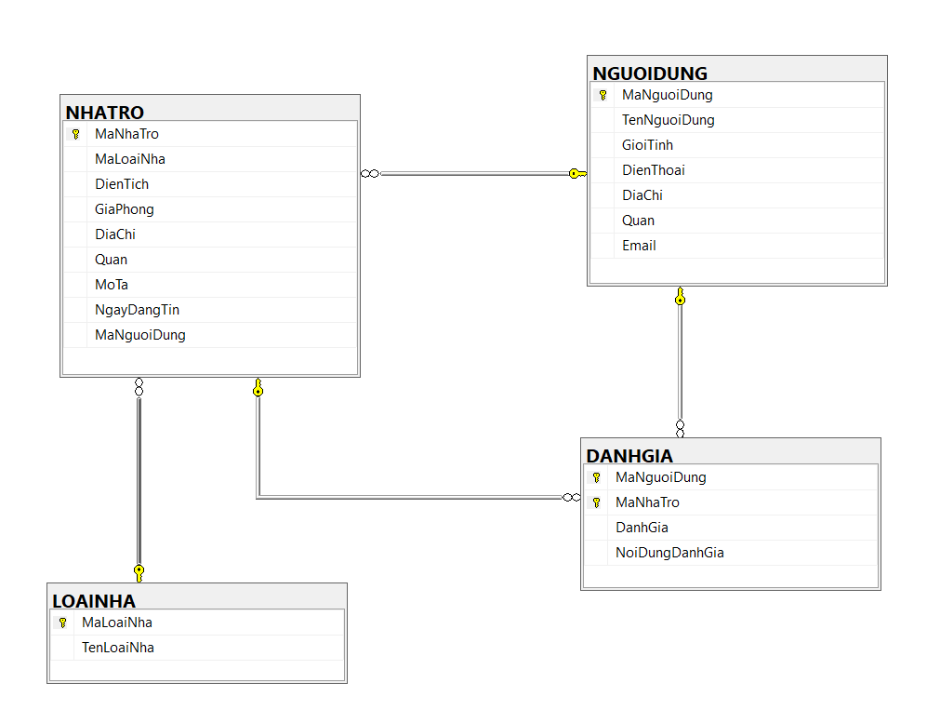

# **Diagram của cơ sở dữ liệu**

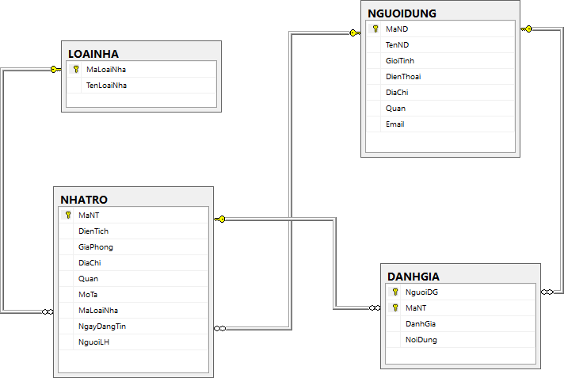

1. **Xây dựng bộ dữ liệu mẫu**

* Sinh viên tiến hành nhập liệu cho các bảng.
* Yêu cầu về bộ dữ liệu mẫu:
  + Bảng LOAINHA phải có tối thiểu 3 bản ghi
  + Các bảng còn lại phải có tối thiểu 10 bản ghi
* Các bảng có ràng buộc khóa ngoại phải nhập cho bảng tham chiếu trước, bảng chứa khóa ngọai nhập sau.

***Lưu ý:*** *Dữ liệu nhập vào các bảng phải có ý nghĩa thực tế, logic, đúng quy định về kiểu dữ liệu và đảm bảo có thể sử dụng để chạy thử tất cả các yêu cầu ở các phần sau đều trả về kết quả.*

# Sinh viên trình bày kết quả các nội dung đã làm trong báo cáo.

1. Tạo bảng cho nhà trọ

USE master

GO

CREATE DATABASE PS18293_NguyenHoangDuy_NhaTro

GO

USE PS18293_NguyenHoangDuy_NhaTro

GO

-- 1. Tạo bảng loainha

CREATE TABLE LOAINHA(

MaLoaiNha int identity(1,1) PRIMARY KEY,

TenLoaiNha nvarchar(50) NOT NULL

)

GO

-- 2. Tạo bảng nguoidung

CREATE TABLE NGUOIDUNG(

MaNguoiDung int identity(1,1) PRIMARY KEY,

TenNguoiDung nvarchar(50) NOT NULL,

GioiTinh bit NOT NULL,

DienThoai varchar(15) NOT NULL,

DiaChi nvarchar(50) NOT NULL,

Quan nvarchar(50),

Email varchar(50)

)

GO

-- 3. Tạo bảng nhatro

CREATE TABLE NHATRO(

MaNhaTro int identity(1,1) PRIMARY KEY,

MaLoaiNha int references LOAINHA(MaLoaiNha),

DienTich float check(DienTich > 0) NOT NULL,

GiaPhong int check(GiaPhong > 0) NOT NULL,

DiaChi nvarchar(50) NOT NULL,

Quan nvarchar(20),

MoTa nvarchar(20) NOT NULL,

NgayDangTin date NOT NULL,

MaNguoiDung int references NGUOIDUNG(MaNguoiDung)

)

GO

-- 4. Tạo bảng danhgia

CREATE TABLE DANHGIA(

MaNguoiDung int references NGUOIDUNG(MaNguoiDung),

MaNhaTro int references NHATRO(MaNhaTro),

DanhGia bit NOT NULL,

NoiDungDanhGia nvarchar(100) NOT NULL,

PRIMARY KEY(MaNguoiDung,MaNhaTro)

)

GO

2. Chèn dữ liệu cho nhà trọ

INSERT INTO LOAINHA VALUES

(N'Nhà trọ chung chủ'),

(N'Nhà trọ tự quản lý'),

(N'Chung cư'),

(N'Homestay'),

(N'Ký túc xá')

GO

INSERT INTO NGUOIDUNG VALUES

(N'Nguyễn Hoàng Duy','1','0919993715',N'140 Huỳnh Văn Bánh, Phường 12',N'Phú Nhuận','duy@gmail.com'),

(N'Nguyễn Hoàng Dũng','1','0123456789',N'370 Lê Văn Lương, Phường Tân Hưng',N'Quận 7','dung@gmail.com'),

(N'Đinh Tiến Đạt','1','0164846138',N'113 Cộng Hoà, Phường 12',N'Tân Bình','dat@gmail.com'),

(N'Hồ Hoài Hương','0','0894153484',N'150 Trường Chinh, Phường 12',N'Tân Bình','huong@gmail.com'),

(N'Thạch Nhật Tiến','1','0345451245',N'233 Đinh Bộ Lĩnh, Phường 26',N'Bình Thạnh','tien@gmail.com'),

(N'Trần Nam Kiệt','1','0324444517',N'379 Huỳnh Tấn Phát, Phường Tân Thuận Đông',N'Quận 7','kiet@gmail.com'),

(N'Ngyễn Thị Thu','0','0789114256',N'29 Nguyễn Trung Ngạn, Phường Bến Nghé',N'Quận 1','thu@gmail.com'),

(N'Ngô Minh Kiên','1','0412454359',N'496 Nguyễn Đình Chiểu, Phường 4',N'Quận 3','kien@gmail.com'),

(N'Võ Thuỳ Oanh','0','0178811561',N'124 Nam Kỳ Khởi Nghĩa, Phường Bến Thành',N'Quận 1','oanh@gmail.com'),

(N'Trần Thu Hiền','0','0365841258',N'01 Lương Định Của, Phường An phú',N'Quận 2','hien@gmail.com'),

(N'Nguyễn Văn Đức','1','0685596317',N'139 Dương Bá Trạc, Phường 1',N'Quận 8','duc@gmail.com'),

(N'Lê Văn Hưng','1','0853127141',N'191 Quang Trung, Phường Hiệp Phú',N'Quận 9','hung@gmail.com'),

(N'Nguyễn Thị Nhung','0','0252347855',N'61 đường 5, KP2, Phường Cát Lái',N'Quận 2','nhung@gmail.com'),

(N'Trần Ngọc Anh','1','0354124778',N'85 Trần Đình Xu, Phường Nguyễn Cư Trinh,',N'Quận 1','anh@gmail.com'),

(N'Lê Thuý Kiều','0','0235878912',N'968 Quốc lộ 1A, Phường Linh Trung',N'Thủ Đức','kieu@gmail.com')

GO

INSERT INTO NHATRO VALUES

(2,25.5,1000000,N'Thống Nhất, Phường 16',N'Gò Vấp',N'Cho thuê','02-12-2021',1),

(3,30,5000000,N'4 Trần Khắc Chân, Tân Định',N'Quận 1',N'Mặt bằng đẹp','10-02-2021',2),

(1,40,2000000,N'27B Hoa Sứ, Phường 7',N'Phú Nhuận',N'Ngõ rộng','05-01-2021',3),

(5,100,3500000,N'Lê Tự Tài, Phường 4',N'Phú Nhuận',N'Cho thuê nguyên căn','08-25-2021',4),

(2,50,1700000,N'793 Trần Xuân Soạn, Tân Hưng',N'Quận 7',N'Cho thuê dài hạn','11-23-2021',7),

(4,60,6000000,N'215 Nguyễn Văn Hưởng, Thảo Điền',N'Quận 2',N'Lối đi thông thoáng','03-01-2021',6),

(5,35,4300000,N'930 Nguyễn Thị Định, Thạnh Mỹ Lợi',N'Quận 2',N'Cho thuê','10-18-2021',5),

(3,45,4700000,N'31 Bình Phú, Phường 10',N'Quận 6',N'Cho thuê dài hạn','09-14-2021',8),

(4,70,7200000,N'21 Đỗ Thúc Tịnh, Phường 12',N'Gò Vấp',N'Giá cả phải chăng','05-29-2021',10),

(2,65,2500000,N'Bùi Đình Túy, Phường 24',N'Bình Thạnh',N'Cho thuê','11-26-2021',9),

(4,40,4600000,N'174 Tân Hòa Đông, Phường 14',N'Quận 6',N'Cho thuê','03-06-2021',11),

(1,85,8800000,N'Nguyễn Thị Thập, Bình Thuận',N'Quận 7',N'Ngõ rộng','07-12-2021',12),

(1,70,2800000,N'243 Chu Văn An, Phường 12',N'Bình Thạnh',N'Giá cả phải chăng','04-22-2021',13),

(3,50,3100000,N'Nguyễn Trãi, Nguyễn Cư Trinh',N'Quận 1',N'Ngõ rộng','01-12-2021',14),

(2,20,6500000,N'63/39 Lê Văn Sỹ, Phường 11',N'Phú Nhuận',N'Cho thuê dài hạn','06-07-2021',15)

GO

INSERT INTO NHATRO VALUES

(2,25.5,1000000,N'Thống Nhất, Phường 16',N'Gò Vấp',N'Cho thuê','02-12-2021',1),

(3,30,5000000,N'4 Trần Khắc Chân, Tân Định',N'Quận 1',N'Mặt bằng đẹp','10-02-2021',2),

(1,40,2000000,N'27B Hoa Sứ, Phường 7',N'Phú Nhuận',N'Ngõ rộng','05-01-2021',3),

(5,100,3500000,N'Lê Tự Tài, Phường 4',N'Phú Nhuận',N'Cho thuê nguyên căn','08-25-2021',4),

(2,50,1700000,N'793 Trần Xuân Soạn, Tân Hưng',N'Quận 7',N'Cho thuê dài hạn','11-23-2021',7),

(4,60,6000000,N'215 Nguyễn Văn Hưởng, Thảo Điền',N'Quận 2',N'Lối đi thông thoáng','03-01-2021',6),

(5,35,4300000,N'930 Nguyễn Thị Định, Thạnh Mỹ Lợi',N'Quận 2',N'Cho thuê','10-18-2021',5),

(3,45,4700000,N'31 Bình Phú, Phường 10',N'Quận 6',N'Cho thuê dài hạn','09-14-2021',8),

(4,70,7200000,N'21 Đỗ Thúc Tịnh, Phường 12',N'Gò Vấp',N'Giá cả phải chăng','05-29-2021',10),

(2,65,2500000,N'Bùi Đình Túy, Phường 24',N'Bình Thạnh',N'Cho thuê','11-26-2021',9),

(4,40,4600000,N'174 Tân Hòa Đông, Phường 14',N'Quận 6',N'Cho thuê','03-06-2021',11),

(1,85,8800000,N'Nguyễn Thị Thập, Bình Thuận',N'Quận 7',N'Ngõ rộng','07-12-2021',12),

(1,70,2800000,N'243 Chu Văn An, Phường 12',N'Bình Thạnh',N'Giá cả phải chăng','04-22-2021',13),

(3,50,3100000,N'Nguyễn Trãi, Nguyễn Cư Trinh',N'Quận 1',N'Ngõ rộng','01-12-2021',14),

(2,20,6500000,N'63/39 Lê Văn Sỹ, Phường 11',N'Phú Nhuận',N'Cho thuê dài hạn','06-07-2021',15)

GO

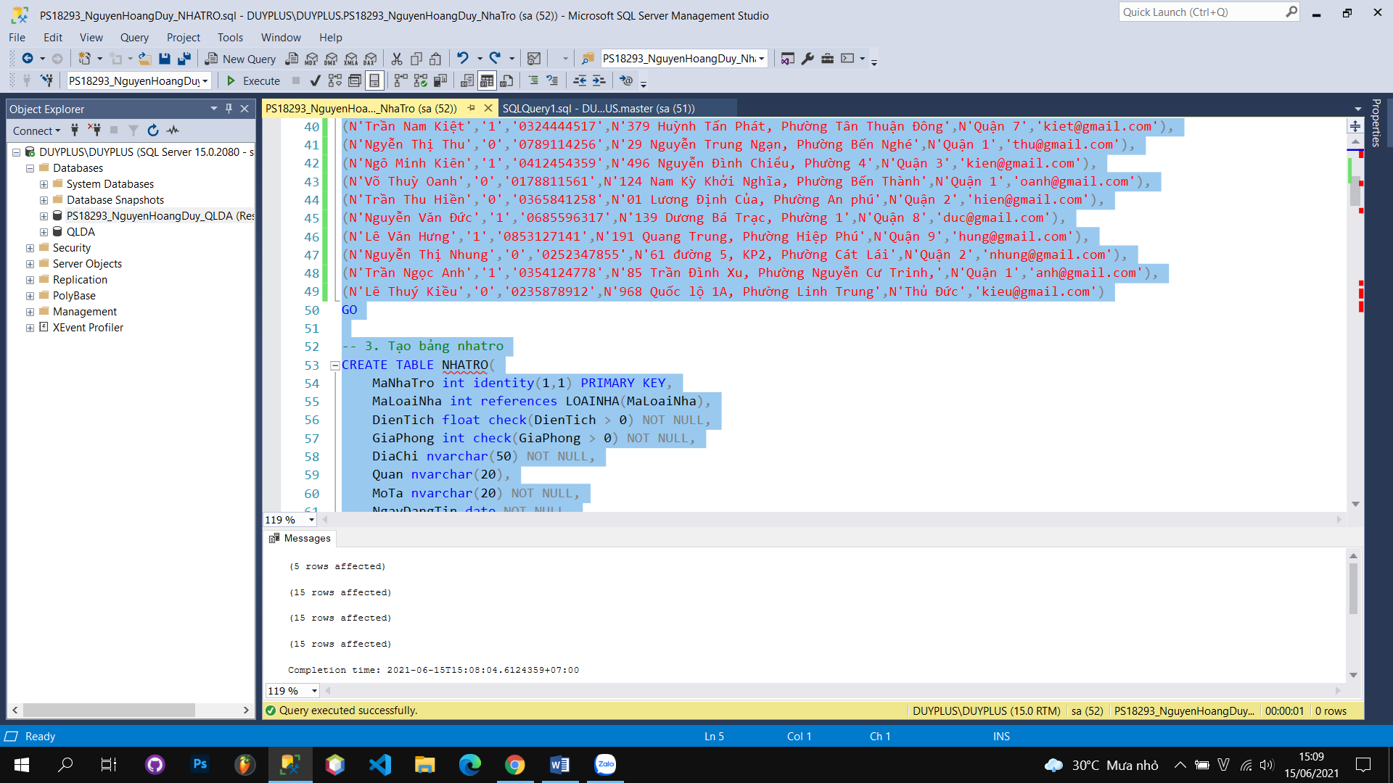

GIAI ĐOẠN 2

TRUY VẤN DỮ LIỆU

--Y3.1.a

--SP thứ nhất thực hiện chèn dữ liệu vào bảng NGUOIDUNG

-- DROP PROC sp_NguoiDung_insert

CREATE PROC sp_NguoiDung_insert

@TenNguoiDung nvarchar(50),

@GioiTinh bit,

@DienThoai varchar(15),

@DiaChi nvarchar(50),

@Quan nvarchar(50),

@Email varchar(50)

AS

BEGIN

INSERT INTO NGUOIDUNG VALUES (@TenNguoiDung,@GioiTinh,@DienThoai,@DiaChi,@Quan,@Email)

END

go

--Thực thi

exec sp_NguoiDung_insert N'Nguyễn Hoàng Duy',0,'0919993715',N'Huỳnh Văn Bánh, Phường 12',N'Quận Phú Nhuận','duyngps18293@fpt.edu.vn'

go

--Truy vấn lại xem có dữ liệu không

SELECT * FROM NGUOIDUNG

go

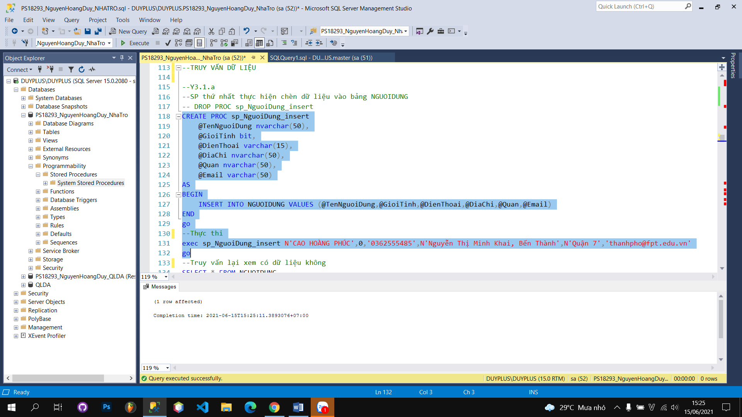

--Y3.1.b

--SP thứ hai thực hiện chèn dữ liệu vào bảng NHATRO

-- DROP PROC sp_NhaTro_insert

CREATE PROC sp_NhaTro_insert

@MaNhaTro int,

@MaLoaiNha int,

@DienTich real,

@GiaPhong money,

@Quan nvarchar(50),

@MoTa nvarchar(50),

@NgayDang date

AS

BEGIN

INSERT INTO NHATRO VALUES(@MaNhaTro,@MaLoaiNha,@DienTich,@GiaPhong,@Quan,@MoTa,@NgayDang)

END

go

-- thi hành

EXEC sp_NhaTro_insert 16,4,50.6,5000000,N'Quận 12',N'Cho Thuê','11-22-2020'

go

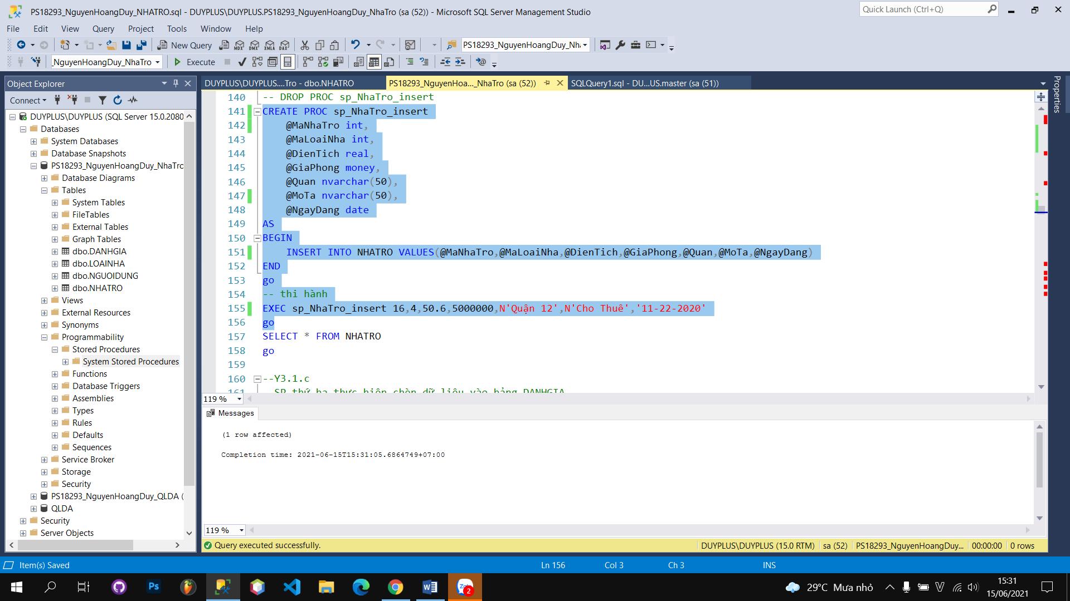

--Y3.1.c

--SP thứ ba thực hiện chèn dữ liệu vào bảng DANHGIA

-- DROP PROC sp_DanhGia_insert

CREATE PROC sp_DanhGia_insert

@MaNhaTro int,

@MaNguoiDung int,

@DanhGia bit,

@ThongTinDanhGia nvarchar(50)

AS

BEGIN

INSERT INTO DANHGIA VALUES(@MaNhaTro,@MaNguoiDung ,@DanhGia ,@ThongTinDanhGia)

END

go

-- thi hành

EXEC sp_DanhGia_insert 4,7,'1',N'Giá hợp lí'

go

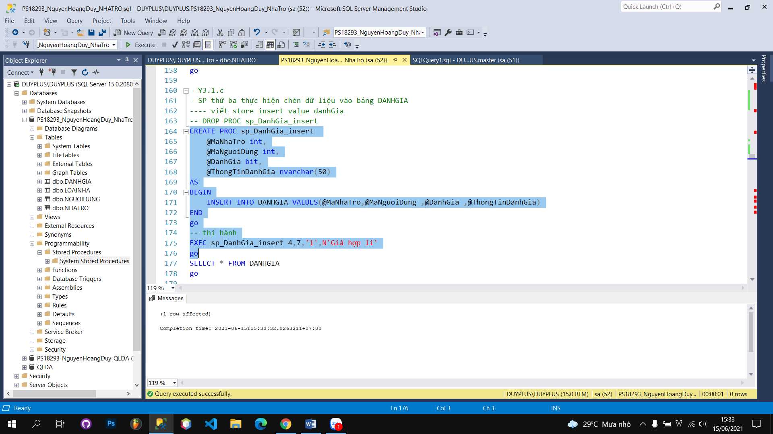

--Y3.2.a

-- Viết một SP với các tham số đầu vào phù hợp. SP thực hiện tìm kiếm thông tin các

-- phòng trọ thỏa mãn điều kiện tìm kiếm theo: Quận, phạm vi diện tích, phạm vi ngày đăng

-- tin, khoảng giá tiền, loại hình nhà trọ.

if OBJECT_ID('sp_NhaTro_select') is not null

DROP PROC sp_NhaTro_select

go

CREATE PROC sp_NhaTro_select

@Quan nvarchar(50) = N'%',

@LoaiNhaTro nvarchar(50) = N'%',

@DienTichMax real = null,

@DienTichMin real = null,

@NgayDangMax date = null,

@NgayDangMin date = null,

@GiaPhongMax money = null,

@GiaPhongMin money = null

as

if (@DienTichMax is null)

BEGIN

SELECT @DienTichMax = MAX(DienTich) from NHATRO

END

if (@DienTichMin is null)

BEGIN

SELECT @DienTichMin = Min(Dientich) from NHATRO

END

if (@NgayDangMax is null)

BEGIN

SELECT @NgayDangMax = MAX(NHATRO.NgayDangTin) from NHATRO

END

if (@NgayDangMin is null)

BEGIN

SELECT @NgayDangMin = MIN(NHATRO.NgayDangTin) from NHATRO

END

if (@GiaPhongMax is null)

BEGIN

SELECT @GiaPhongMax = MAX(NHATRO.GiaPhong) from NHATRO

END

if (@GiaPhongMin is null)

BEGIN

SELECT @GiaPhongMin = MIN(NHATRO.GiaPhong) from NHATRO

END

SELECT (N'Cho thuê phòng tại '+NhaTro.DiaChi+', '+NhaTro.Quan) as 'Địa Chỉ',

(REPLACE(CONVERT(varchar, DienTich,103),'.',',') + ' m2') as 'Diện Tích',

(REPLACE(LEFT(CONVERT(varchar,GiaPhong,1),LEN(CONVERT(varchar,GiaPhong,1))-3),',','.') + N' VNĐ') as 'Giá Phòng',

NhaTro.MoTa as 'Thông Tin Nhà Trọ',

CONVERT(varchar,NgayDangTin,105) as 'Ngày Đăng',

CASE NGUOIDUNG.GioiTinh

when 1 then 'A. ' + NGUOIDUNG.TenNguoiDung

when 0 then 'C. ' + NGUOIDUNG.TenNguoiDung

END as N'Người đăng',

DienThoai as N'Điện thoại liên hệ', (NGUOIDUNG.DiaChi + ', ' + NGUOIDUNG.Quan) as N'Địa chỉ liên hệ'

FROM NHATRO

JOIN LOAINHA on NhaTro.MaLoaiNha = LoaiNha.MaLoaiNha

JOIN NGUOIDUNG on NhaTro.MaNguoiDung = NGUOIDUNG.MaNguoiDung

WHERE (DienTich <= @DienTichMax)

AND (DienTich >= @DienTichMin)

AND (NgayDangTin <= @NgayDangMax)

AND (NgayDangTin >= @NgayDangMin)

AND (GiaPhong <= @GiaPhongMax)

AND (GiaPhong >= @GiaPhongMin)

AND (NHATRO.Quan LIKE @Quan)

AND (LOAINHA.TenLoaiNha LIKE @LoaiNhaTro)

ORDER BY NgayDangTin

--Truy vấn

EXEC sp_NhaTro_select

EXEC sp_NhaTro_select @LoaiNhaTro = N'%nguyên cân%'

EXEC sp_NhaTro_select @Quan = N'%Quận l%', @DienTichMax = 60, @GiaPhongMax = 4000000

EXEC sp_NhaTro_select @NgayDangMax = '7/30/2013', @NgayDangMin = 'l/1/2013'

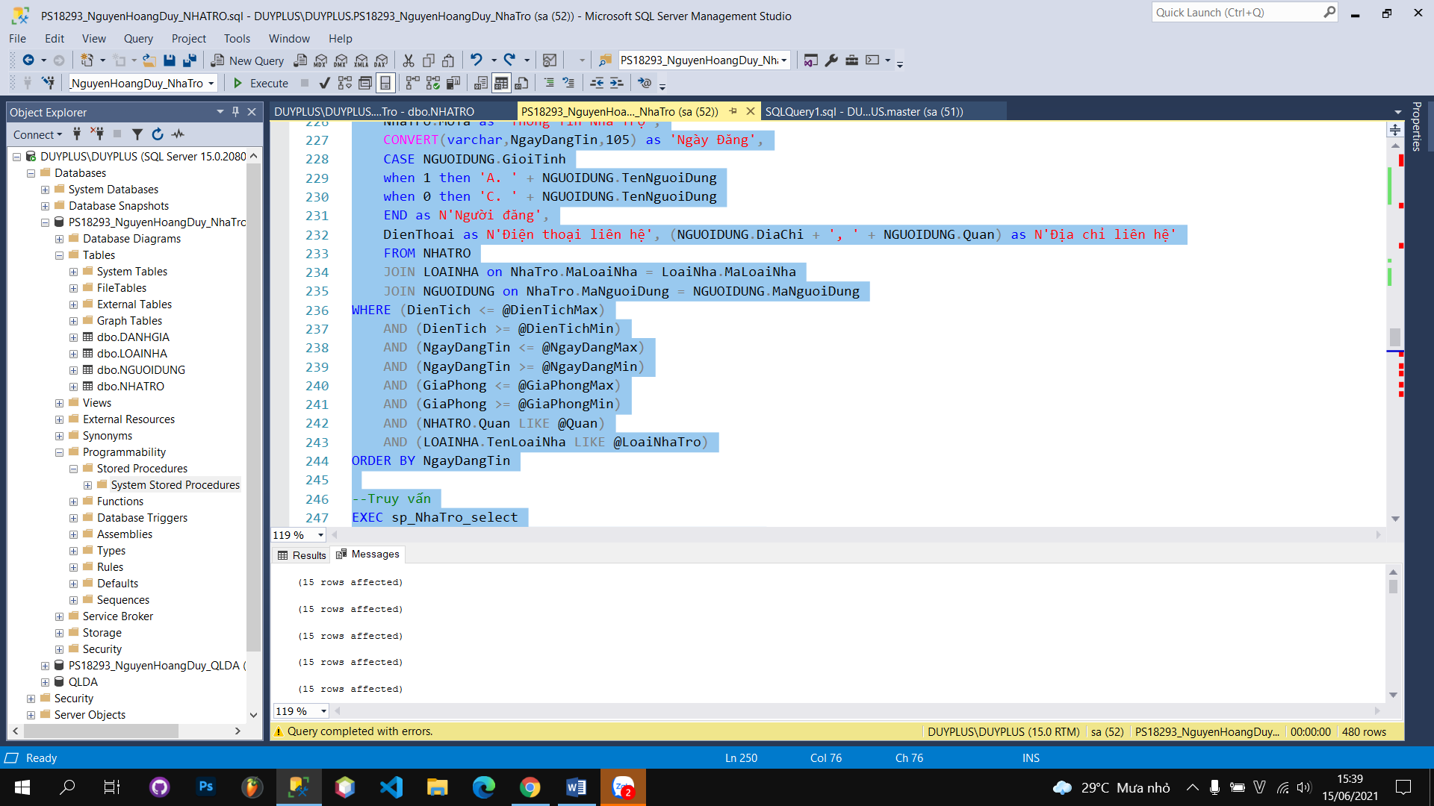

--Y3.2.b

--Hàm trả về mã người dùng

if OBJECT_ID('fn_MaNguoiDung') is not null

drop function fn_MaNguoiDung

go

create function fn_MaNguoiDung(

@TenNguoiDung nvarchar(50) = N'%',

@Dienthoai nvarchar(50) = N'%',

@DiaChi nvarchar(50) = N'%',

@Quan nvarchar(50) = N'%')

returns table

return (select MaNguoiDung

from NguoiDung

where (TenNguoiDung like @TenNguoiDung)

and (Diachi like @Diachi)

and (Quan like @Quan)

and (Dienthoai like @Dienthoai) )

---Truy vấn

select * from dbo.fn_MaNguoiDung(N'%Nguyễn%', default, default, default)

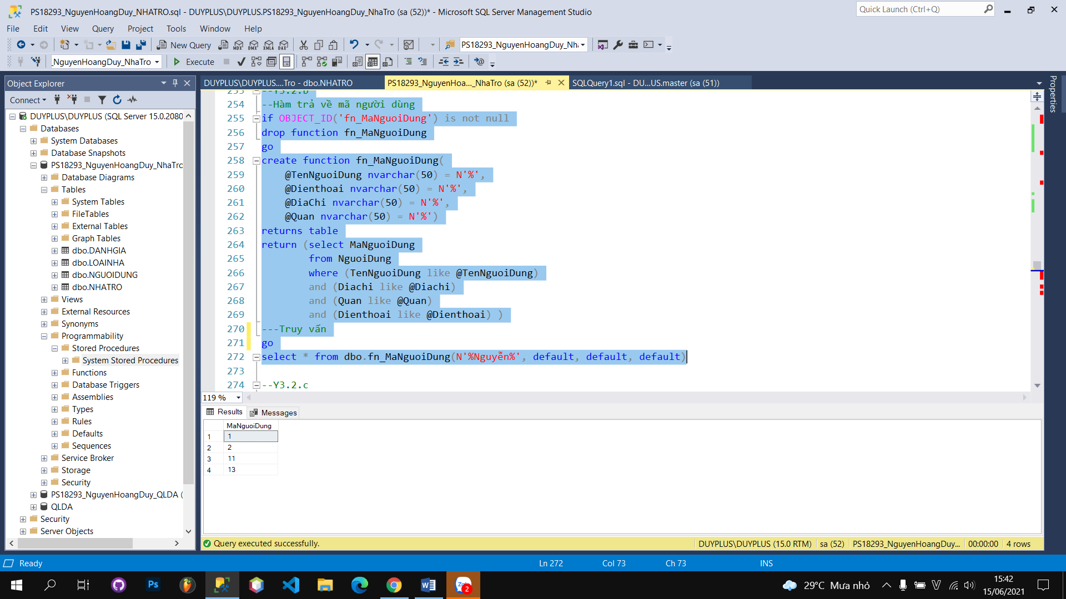

--Y3.2.c

--Hàm trả về tổng số Like

if OBJECT_ID ('fn_TongLike') is not null

drop function fn_TongLike

go

create function fn_TongLike(@MaNhaTro int)

returns int

as

begin

return (select count(DanhGia) from DANHGIA

where MaNhaTro = @Manhatro

and DanhGia = 1)

end

go

---Truy vấn

--select dbo.fn_TongLike (3)

--Hàm trả về tổng số Dislike

if OBJECT_ID ('fn_TongDislike') is not null

drop function fn_TongDislike

go

create function fn_TongDislike(@MaNhaTro int)

returns int

as

begin

return (select count(DanhGia) from DANHGIA

where MaNhaTro = @MaNhaTro

and DanhGia = 0)

end

---Truy vấn

select MaNhaTro,TenLoaiNha,

(REPLACE(CONVERT(varchar,DienTich,103),'.',',') + ' m2') as 'Diện Tích',

(REPLACE(LEFT(CONVERT(varchar,GiaPhong,1),LEN(CONVERT(varchar,GiaPhong,1))-3),',','.') + N' VNĐ') as N'Giá Phòng',

(NHATRO.DiaChi+', '+NHATRO.Quan) as N'Địa Chỉ',

dbo.fn_TongLike(MaNhaTro) as N'Tổng Like',

dbo.fn_TongDislike(MaNhaTro) as N'Tổng Dislike',

MoTa as N'Thông Tin Nhà Trọ',

NgayDangTin as N'Ngày Đăng',

NGUOIDUNG.TenNguoiDung as 'Người Đăng'

from NHATRO

join NGUOIDUNG on NHATRO.MaNguoiDung = NGUOIDUNG.MaNguoiDung

join LOAINHA on NHATRO.MaLoaiNha = LOAINHA.MaLoaiNha

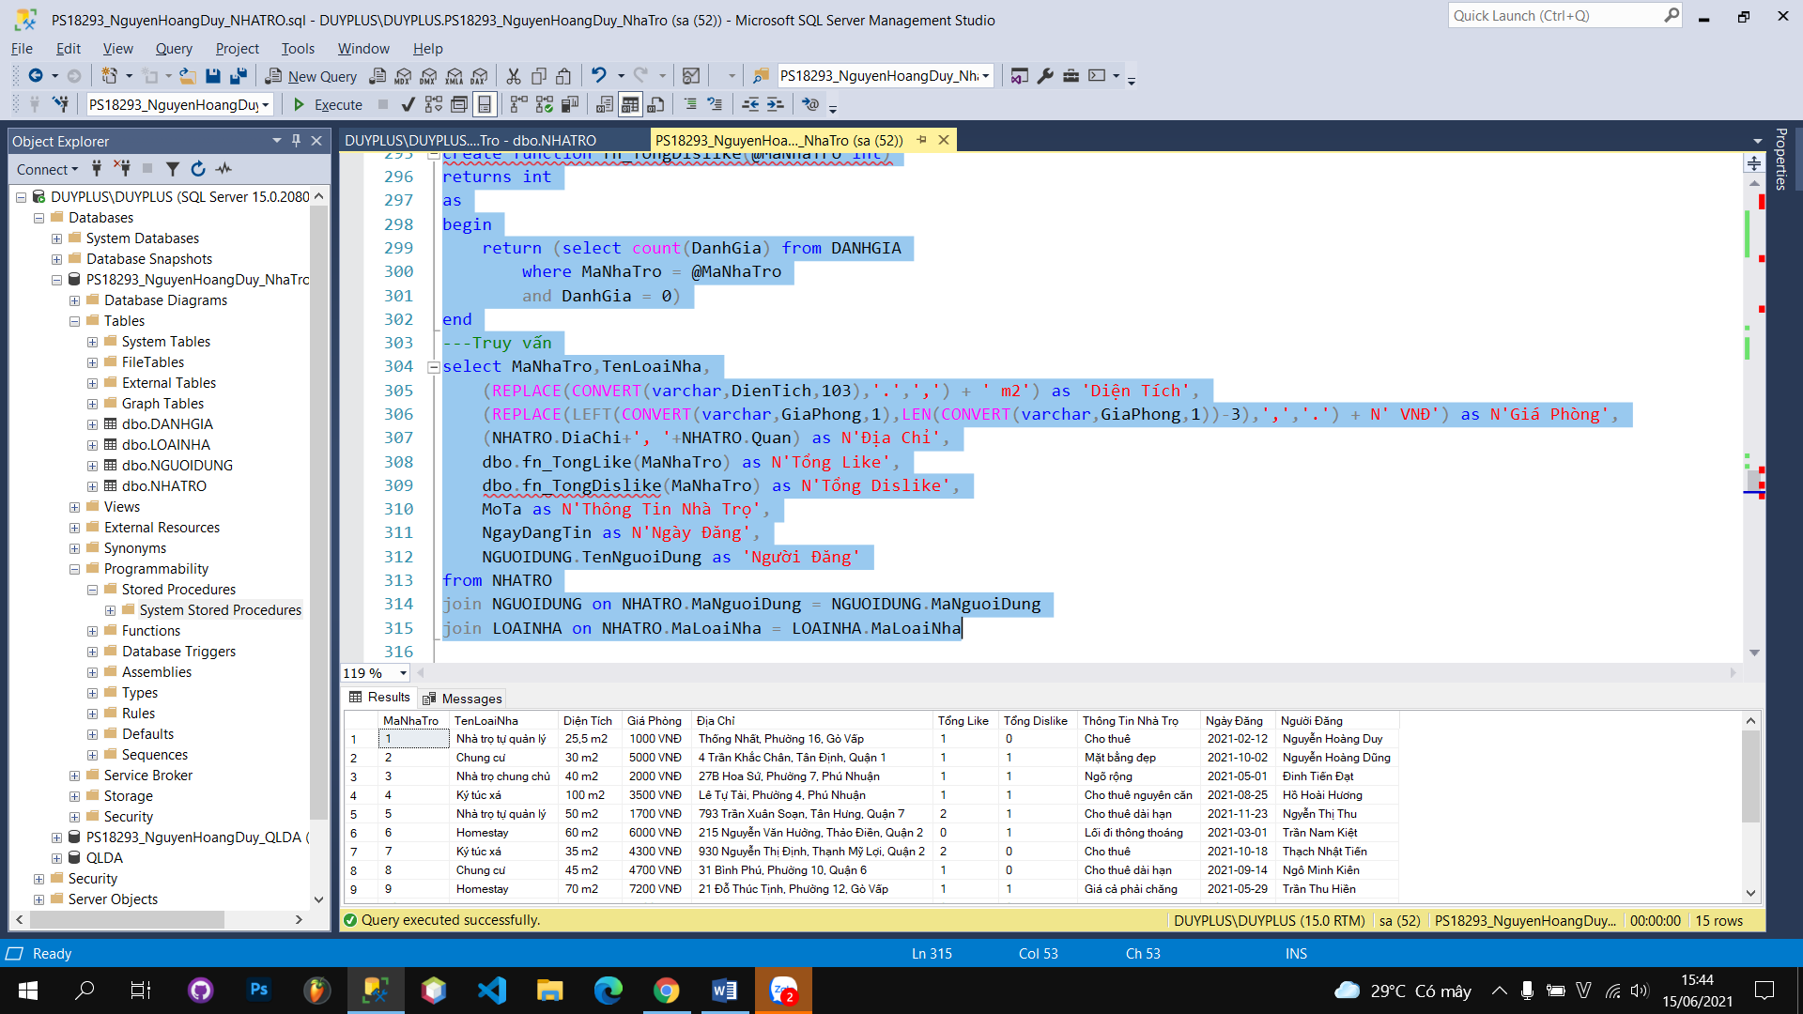

--Y3.3.d

--View top 5 nhà trọ được like nhiều nhất

if OBJECT_ID ('Top5') is not null

drop view Top5

go

create view Top5

as

select TOP 5 NHATRO.MaNhaTro as 'Mã nhà trọ',

(REPLACE(CONVERT(varchar,DienTich,103),',',',') +' m2') as 'Diện Tích',

(REPLACE(LEFT(CONVERT (varchar,GiaPhong,1),LEN(CONVERT(varchar,GiaPhong,1))-3),',','.') + N' VNĐ') as 'Giá Phòng',

MoTa as 'Thông Tin Nhà Trọ',

(NHATRO.DiaChi +', '+ NHATRO.Quan) as 'Địa chỉ nhà trọ',

dbo.fn_TongLike(MaNhaTro) as 'Tổng Like',

NgayDangTin as 'Ngày Đăng',

NGUOIDUNG.TenNguoiDung as 'Người Đăng',

(NGUOIDUNG.DiaChi +', '+ NGUOIDUNG.Quan) as 'Địa chỉ liên hệ',

NGUOIDUNG.DienThoai as 'Điện thoại',

NGUOIDUNG.Email as "Email"

from NHATRO

join NGUOIDUNG on NHATRO.MaNguoiDung = NGUOIDUNG.MaNguoiDung

join LOAINHA on NHATRO.MaLoaiNha = LOAINHA.MaLoaiNha

order by N'Tổng Like' DESC

---Truy vấn

go

select * from Top5

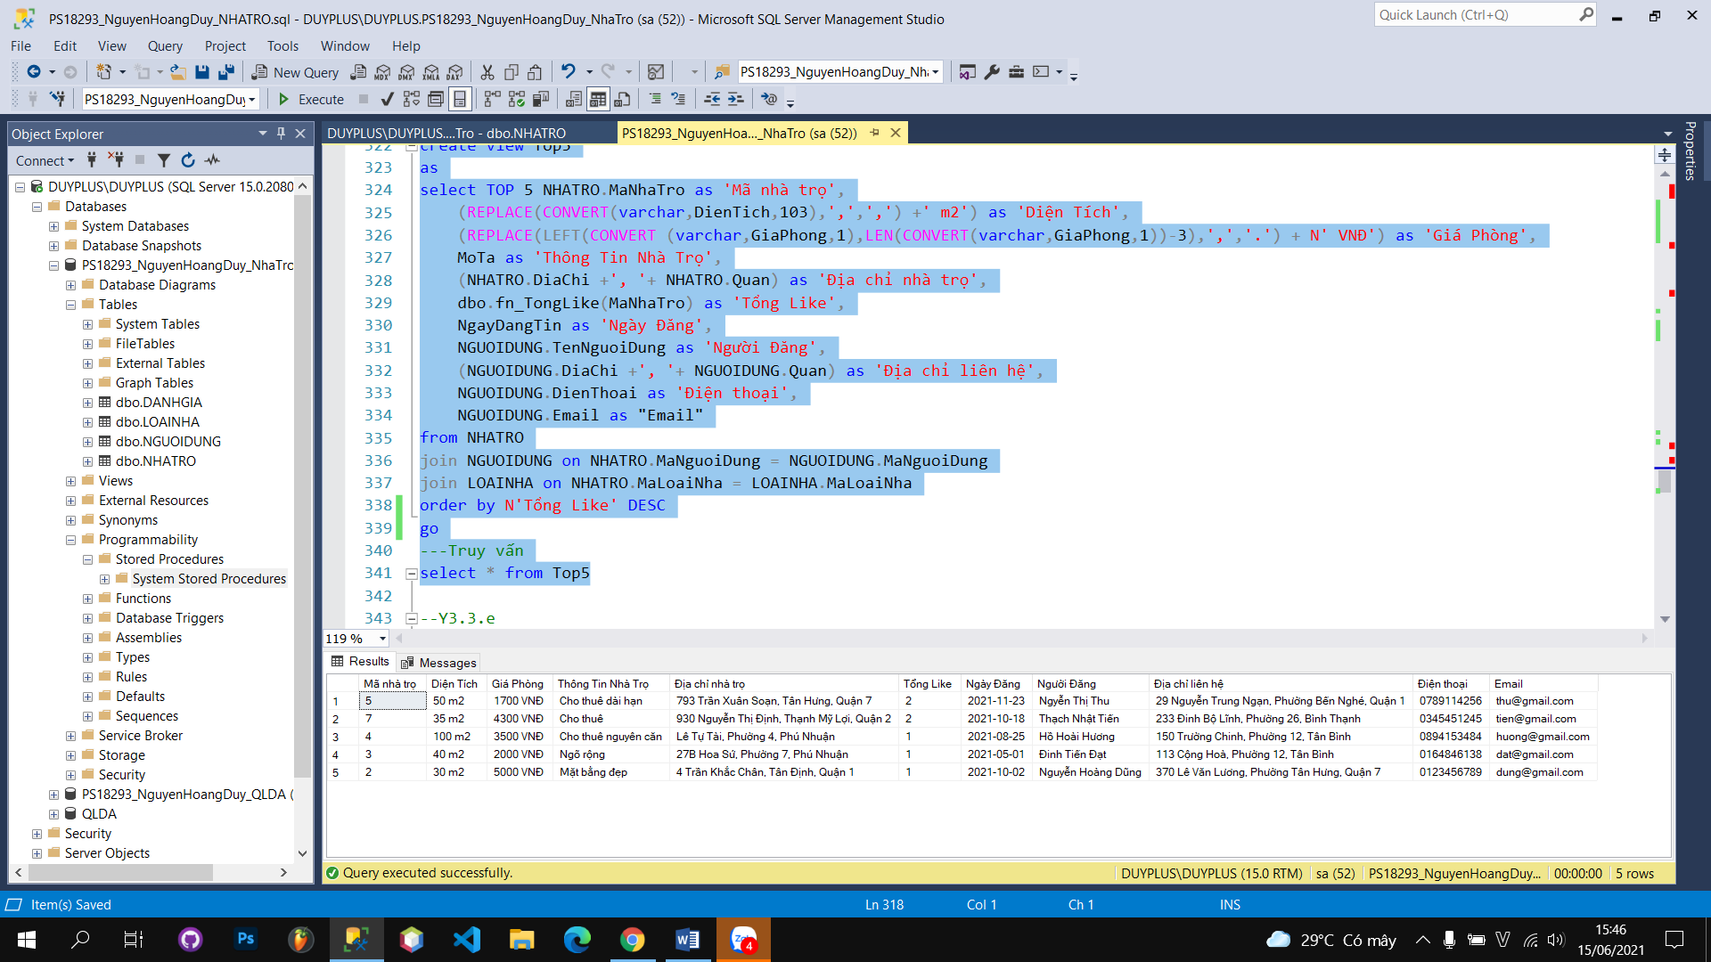

--Y3.3.e

--Truy vấn thông tin đánh giá nhà trọ

if OBJECT_ID ('sp_DanhGiaNhatro_select') is not null

drop proc sp_DanhGiaNhatro_select

go

create proc sp_DanhGiaNhatro_select

@MaNhaTro int

as

if not exists (select * from NHATRO where MaNhaTro = @Manhatro)

begin

print N'Nhà trọ này không tồn tại'

end

else

begin

if not exists (select * from DanhGia where Manhatro = @Manhatro)

begin

print N'Nhà trọ này chưa được đánh giá'

end

else

begin

select DANHGIA.MaNhaTro as 'Mã nhà trọ',

NGUOIDUNG.TenNguoiDung as 'Người đánh giá',

case DANHGIA.DanhGia

when 1 then 'Like'

when 0 then 'Dislike'

end as N'Đánh giá',

DANHGIA.NoiDungDanhGia as 'Nội dung đánh giá'

from DANHGIA

join NGUOIDUNG on DANHGIA.MaNguoiDung = NGUOIDUNG.MaNguoiDung

where DANHGIA.MaNhaTro = @Manhatro

end

end

--Truy vấn

exec sp_DanhGiaNhatro_select @MaNhaTro = 1

exec sp_DanhGiaNhatro_select @MaNhaTro = 2

exec sp_DanhGiaNhatro_select @ManhaTro = 3

--truy vấn nhà trọ chưa có đánh giá

exec sp_DanhGiaNhatro_select @ManhaTro = 14

--truy vấn nhà trọ không tồn tại

exec sp_DanhGiaNhatro_select @MaNhaTro = 16

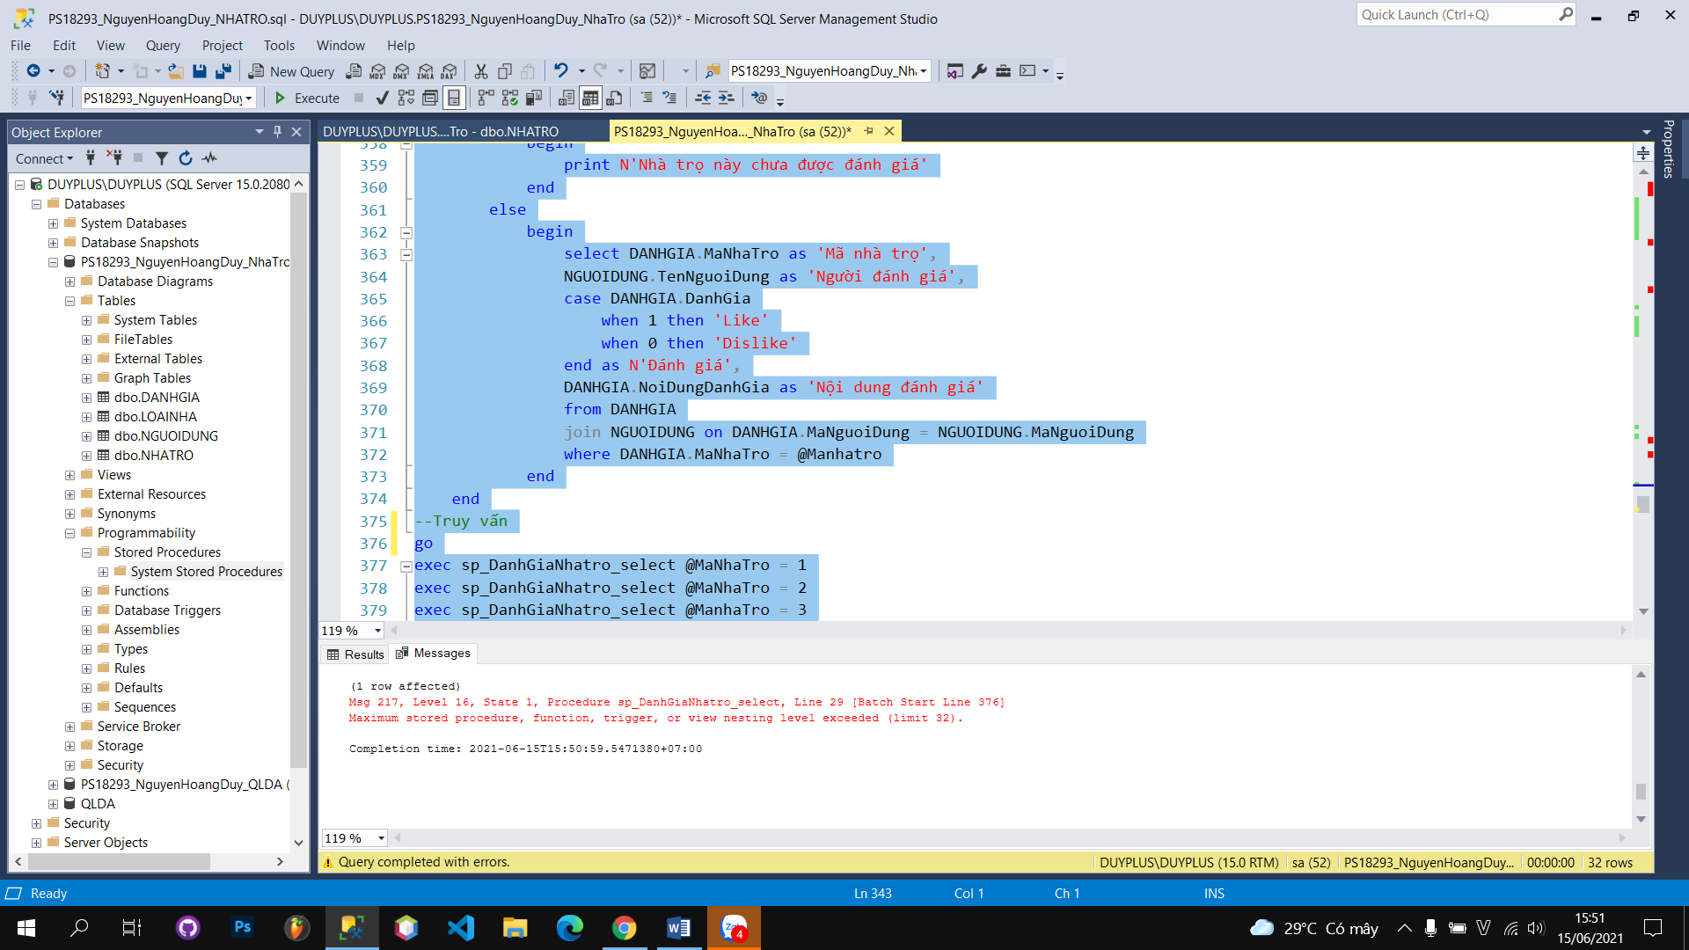

--Y3.3.1

--Xóa thông tin nhà trọ theo số lượng Dislike

if OBJECT_ID ('sp_delete_NhaTro_Dislike') is not null

drop proc sp_NhaTro_Dislike_delete

go

CREATE PROC sp_NhaTro_Dislike_delete

@Dislike int

as

begin try

begin tran

--save tran A

declare @Manhatro table (MaNhaTro int)

insert @Manhatro

select NHATRO.MaNhaTro from NHATRO where dbo.fn_TongDislike (NHATRO.MaNhaTro) > @Dislike

delete from DANHGIA

where DANHGIA.MaNhaTro in (select MaNhaTro from @Manhatro)

delete from Nhatro

where NHATRO.MaNhaTro in (select MaNhaTro from @Manhatro)

print N'Thao tác thành công!'

--rollback tran A

commit tran

end try

begin catch

rollback tran

print N'Thao tác không thành công!'

end catch

-----

EXEC sp_NhaTro_Dislike_delete @Dislike = 2

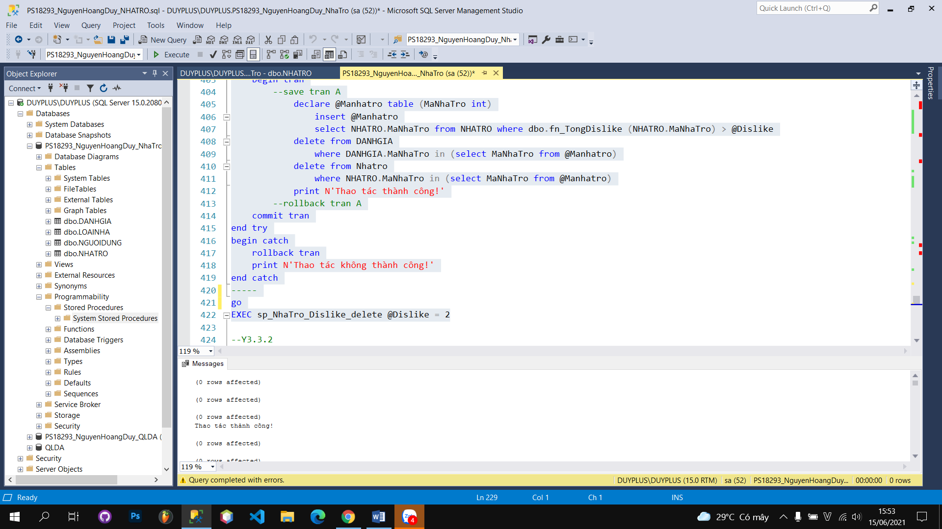

--Y3.3.2

if OBJECT_ID ('sp_NhaTro_NgayDang_delete') is not null

DROP PROC sp_NhaTro_NgayDang_delete

go

CREATE PROC sp_NhaTro_NgayDang_delete

@NgayDangMin date = null,

@NgayDangMax date = null

as

begin try

begin tran

--save tran A

if (@NgayDangMax is null)

select @NgayDangMax = MAX (NHATRO.NgayDangTin) from NHATRO

if (@NgayDangMin is null)

select @NgayDangMin = Min (NHATRO.NgayDangTin) from NHATRO

declare @Manhatro table (MaNhaTro int)

insert @MaNhatro

select NHATRO.MaNhaTro from NHATRO

where (NgayDangTin <= @NgayDangMax) and (NgayDangTin >= @NgayDangMin)

--exec sp_select_NhaTro

delete from DanhGia

where DanhGia.MaNhaTro in (select MaNhaTro from @Manhatro)

delete from NhaTro

where NHATRO.MaNhaTro in (select Manhatro from @Manhatro)

--exec sp_select_NhaTro

print N'Thao tác thành công!'

--rollback tran A

commit tran

end try

begin catch

rollback tran

print N'Thao tác không thành công!'

end catch

-----

go

EXEC sp_NhaTro_NgayDang_delete @NgayDangMin='1/1/2013',@NgayDangMax='12/31/2013'

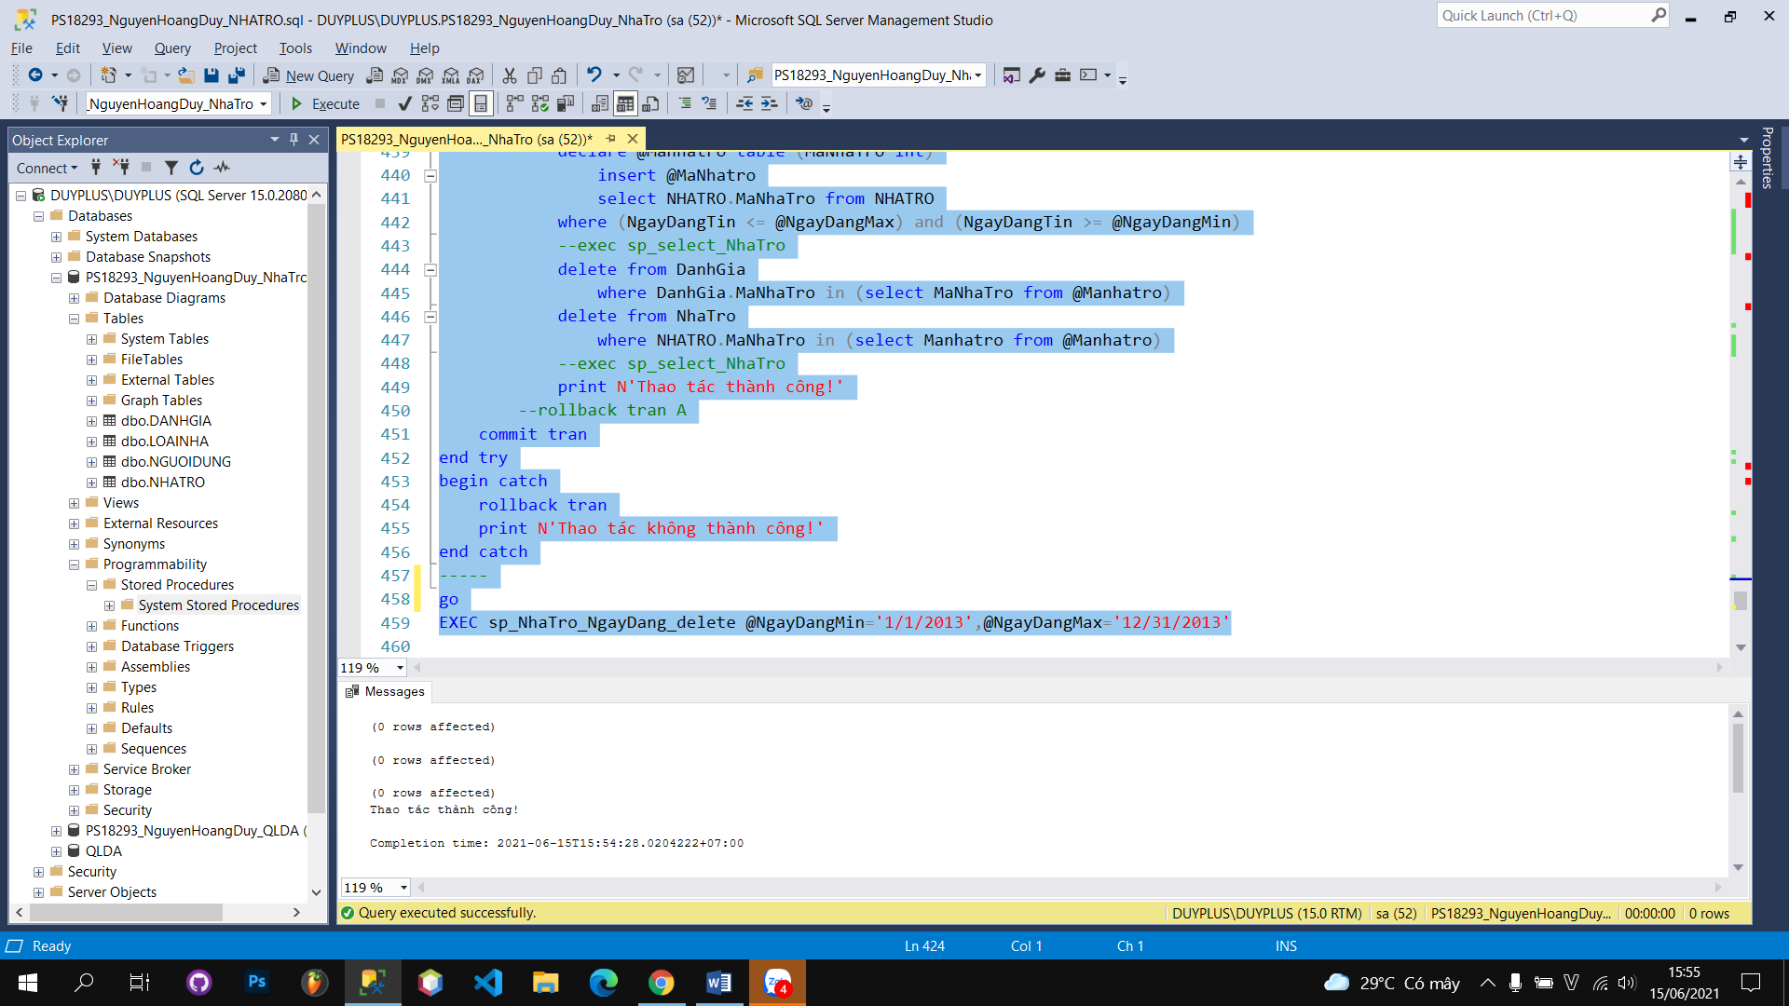

Y.4: Tạo Tài Khoản

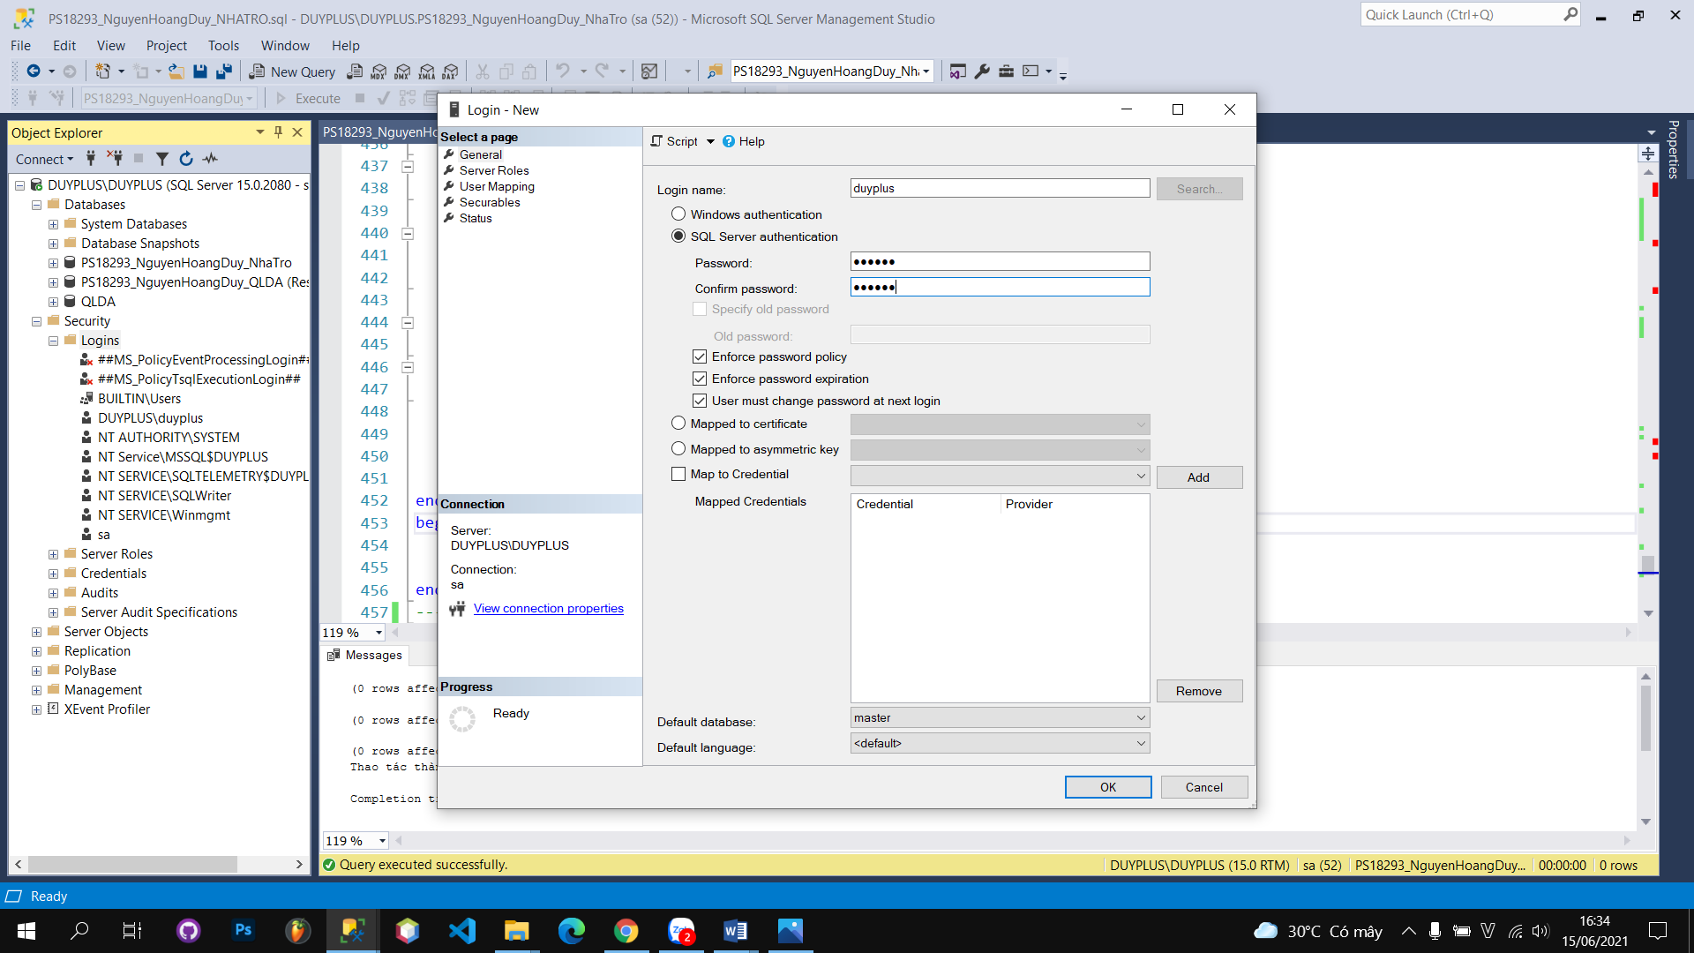

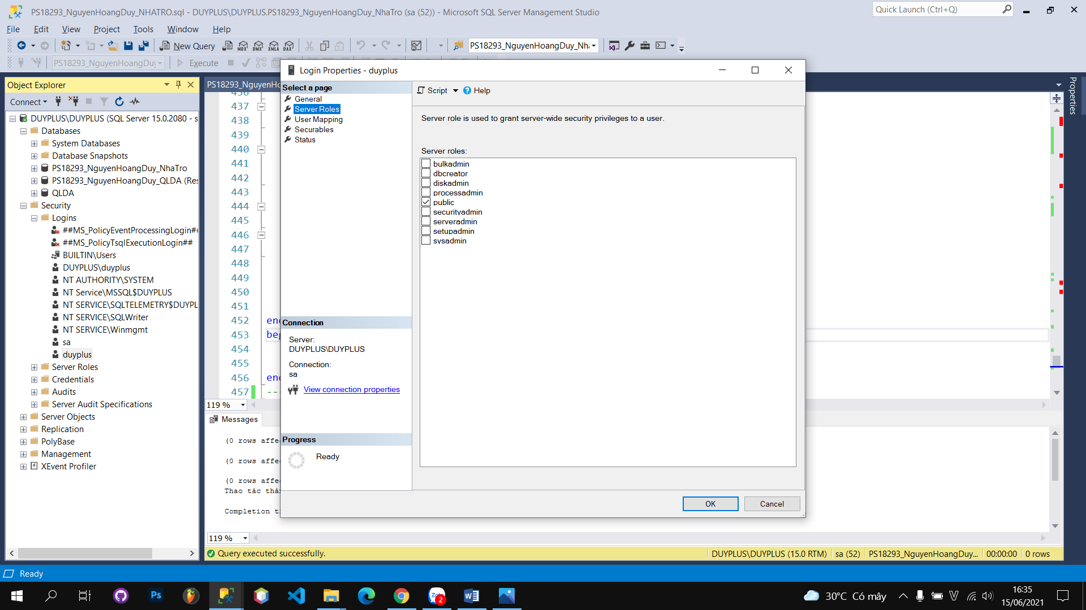

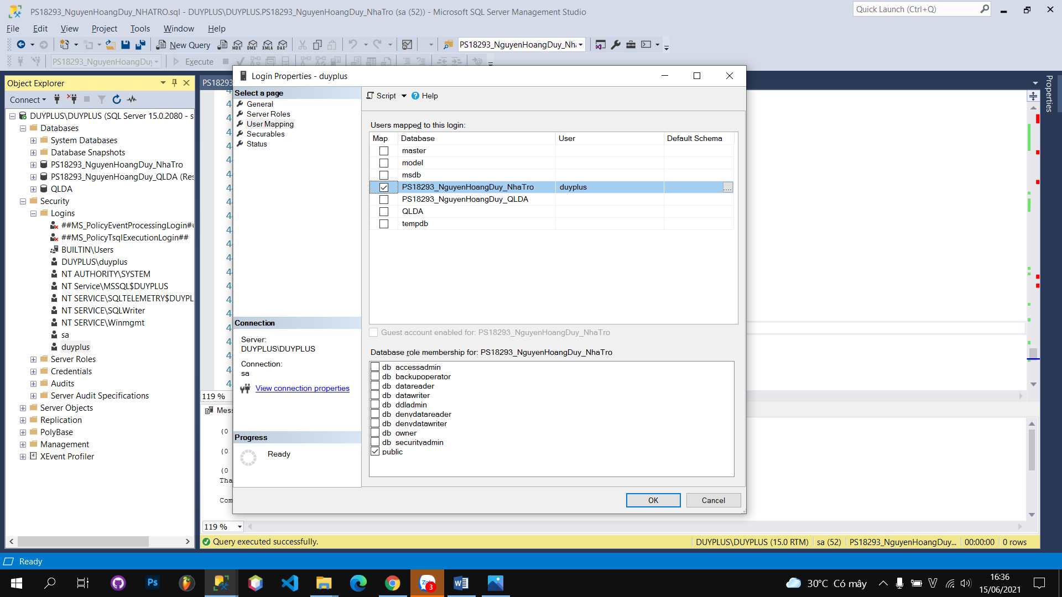

🡨 KẾT THÚC 🡪